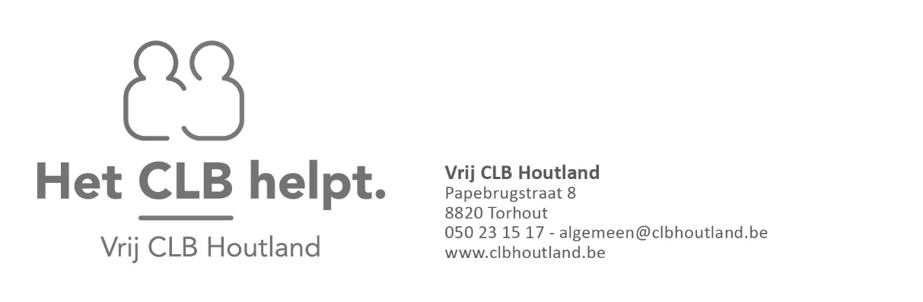

DOCUMENT ANDERSTALIGE NIEUWKOMERS

Beste directie, september 2019

Om de integratie van anderstalige nieuwkomers te bevorderen, schrijft het Decreet Leerlingenbegeleiding (BVR-art. 12) voor dat het CLB een informatiegesprek elke anderstalige nieuwkomer heeft.
We vragen daarom aan de school om
1. bij inschrijving van een anderstalige nieuwkomer dit document samen met de ouders in te vullen
2. en aan de CLB contactpersoon te bezorgen.

Op die manier kunnen we als CLB de stappen zetten om het gezin van de anderstalige nieuwkomer te contacteren. Het kan zeker ook helpend zijn om het gezin al wat uitleg te geven over het CLB: Een CLB helpt leerlingen, ouders en scholen bij vragen en problemen over de gezondheid van de leerling, zijn welbevinden en het leren op school. Het CLB werkt samen met de school. De dienstverlening is gratis. Het CLB is gelegen in Torhout.

Met de informatie die we via dit document verkrijgen, kunnen wij verder aan de slag.
Alvast bedankt voor uw medewerking!

VRAGENLIJST VOOR CLB
Familienaam kind: Voornaam kind:
Geboortedatum:
Niet-begeleide minderjarige: JA/NEE

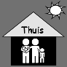 Verblijfadres:
Telefoonnummer ouders:
Telefoonnummer voogd:
Mailadres ouders:
Mailadres voogd:
Land van herkomst:
Wanneer in België aangekomen:
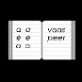 Thuistaal:
In welke taal kunnen we communiceren met de ouders?

Hebben de ouders het vaccinatieschema in bezit? Indien ja: graag kopie bezorgen aan contactpersoon (op papier of digitaal)
Krijgt het CLB toestemming om betrokken instanties (bv. fedasil, huisarts, LOI, asielcentra,…) om eventuele vaccinatiegegevens op te vragen: JA / NEE

Hantekening leerling/ ouders/ voogd:

Graag dit formulier terugbezorgen aan de CLB-contactpersoon van de school. Dank je wel!

